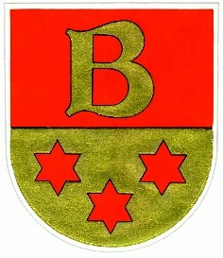
Wir laden herzlich ein zum

weihnachtlichen Bürgertreff

für Senioren

am Samstag, den 6. Dezember 2025 um 15.00 Uhr

ins Dorfgemeinschaftshaus.

Wenn Sie mindestens 60 Jahre jung sind und einen schönen Nachmittag verbringen möchten, kommen Sie doch einfach beim Bürgertreff für Senioren vorbei.

Wir freuen uns über Ihr Kommen.

Das Team des Bürgertreffs für Senioren und Ihre Ortsbürgermeisterin

